代码运行说明

main.m是运行主程序，运行后能够生成R、G、B分量图以及其他相关直方图、加密后的图像等数据

main_snr是性能指标测试程序，运行后能够生成相关系数曲线图和均方信噪比曲线图

arnold.m是进行arnold置乱变换的函数程序

iarnold.m是进行arnold的逆置乱变换函数程序

ms_snr.m是性能测试指标调用的辅助函数程序

通过num字段控制置乱次数
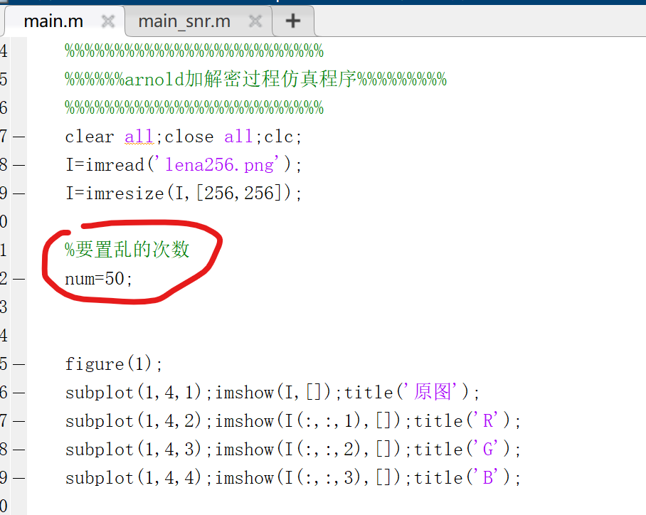
通过num字段控制置乱次数生成对应的相关性曲线和均方信噪比
